**Câu 1.** Nhóm động vật nào sau đây có quá trình sinh trưởng và phát triển không qua biến thái?

**A.** Côn trùng. **B.** Ếch nhái. **C.** Cá chép. **D.** Tôm.

**Hướng dẫn giải**

**Đáp án** C

-Động vật có quá trình phát triển qua biến thái như các loài thuộc nhóm côn trùng, ếch nhái, tôm cua,.... Các nhóm loài như cá, chim, thú có quá trình phát triển không qua biến thái.

**Câu 2.** Quá trình sinh trưởng và phát triển cúa ếch trải qua bao nhiêu giai đoạn chính?

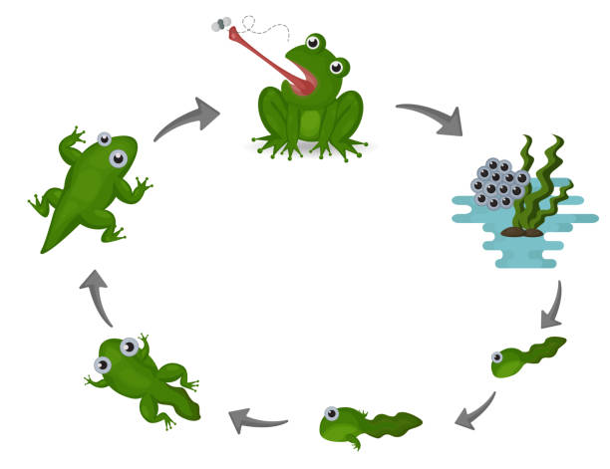

**A.** 2 giai đoạn. **B.** 3 giai đoạn. **C.** 4 giai đoạn. **D.** 5 giai đoạn.

**Hướng dẫn giải**

**Đáp án B.**

-Tuổi thọ của ếch được tính từ lúc trứng ếch được thụ tinh. Khi hợp tử được hình thành thì sẽ trải qua giai đoạn phát triển phôi, sau đó đến giai đoạn ấu trùng (nòng nọc) rồi đến giai đoạn ếch trưởng thành (nòng nọc rụng đuôi thành ếch trưởng thành). Như vậy quá trình phát triển của ếch trải qua 3 giai đoạn là phát triển phôi, giai đoạn ấu trùng, giai đoạn ếch trưởng thành.

**Câu 3.** Sinh trưởng của cơ thể động vật là

**A.** quá trình tăng kích thước của các hệ cơ quan trong cơ thể.

**B.** quá trình tăng kích thước của cơ thể do tăng kích thước và số lượng tế bào.

**C.** quá trình tăng kích thước các mô trong cơ thể.

**D.** quá trình tăng kích thước của các cơ quan trong cơ thể.

**Hướng dẫn giải**

Đáp án B

Trả lời chi tiết: Sinh trưởng của cơ thể động vật là quá trình tăng kích thước của cơ thể do tăng kích thước và số lượng tế bào.

**Câu 4.** Quá trình sinh trưởng và phát triển ở động vật bao gồm giai đoạn …(1)… và giai đoạn …(2)…

Các từ/cụm từ cần điền vào vị trí (1), (2) lần lượt là:

**A.** 1 – trước phôi; 2 – phôi. **B.** 1 – trước phôi; 2 – hậu phôi.

**C.** 1 – hậu phôi; 2 – phôi. **D.** 1 – phôi; 2 – hậu phôi.

**Hướng dẫn giải**

Đáp án D

**Câu 5.** Những động vật nào dưới đây có sinh trưởng và phát triển không qua biến thái?

**A.** Cánh cam, cào cào, cá chép, chim bồ câu

**B.** Bọ rùa, cá chép, châu chấu, gà.

**C.** Cào cào, rắn, thỏ, mèo.

**D.** Cá chép, rắn, bồ câu, thỏ.

**Hướng dẫn giải**

**Đáp án D**

**Trả lời chi tiết:** Các động vật phát triển không qua biến thái: cá chép, rắn, bồ câu, thỏ.

**Câu 6.** Trong quá trình phát triển ở động vật, trong giai đoạn phát triển phôi có các giai đoạn kế tiếp nhau là:

**A.** Phân cắt trứng phôi vị  phôi nang  mầm cơ quan.

**B.** Phân cắt trứng  phôi nang  phôi vị  mầm cơ quan.

**C.** Phân cắt trứng  mầm cơ quan  phôi vị  phôi nang.

**D.** Phân cắt trứng  mầm cơ quan  phôi nang  phôi vị.

**Hướng dẫn giải**

**Đáp án** B

-Trong quá trình phát triển ở động vật, các giai đoạn kế tiếp nhau trong giai đoạn phôi là: Hợp tử (1 tế bào)  giai đoạn phân cắt trứng  phôi (nhiều tế bào giống nhau) giai đoạn phôi nang (gồm 2 lá phôi có tê bào khác nhau)  giai đoạn phôi vị 

-Phôi (lá phôi có tế bào khác nhau)  giai đoạn mầm cơ quan (trong đó có ống thần kinh ở dộng vật có thần kinh dạng ống).

-Đối với các nhóm động vật có đối xứng tỏa tròn như ruột khoang thì không có giai đoạn 3 lá phôi

**Câu 7.** Mỗi hình thức phát triển ở động vật đều mang tính…(1)…, đảm bảo duy trì sự …(2)… của loài.

Các từ/cụm từ cần điền vào vị trí (1), (2) lần lượt là:

**A.** 1 – thích nghi; 2 – ổn định. **B.** 1 – thích nghi; 2 – tồn tại.

**C.** 1 – thời vụ; 2 – ổn định. **D.** 1 – thời vụ; 2 – tồn tại.

**Câu 8.** Đặc điểm mỗi giai đoạn sinh trưởng và phát triển ở động vật

**A.** phụ thuộc vào yếu tố di truyền và không phụ thuộc vào các yếu tố môi trường

**B.** phụ thuộc vào yếu tố di truyền và các yếu tố môi trường.

**C.** phụ thuộc vào các yếu tố môi trường và không phụ thuộc vào yếu tố di truyền

**D.** không phụ thuộc vào yếu tố di truyền và các yếu tố môi trường.

**Hướng dẫn giải**

Đáp án B

Trả lời chi tiết: Đặc điểm mỗi giai đoạn sinh trưởng và phát triển ở động vật phụ thuộc vào yếu tố di truyền và các yếu tố môi trường.

**Câu 9.** Giai đoạn phôi thai, kéo dài khoảng

**A.** 35 – 40 tuần **B.** 38 – 42 tuần **C.** 36 – 40 tuần **D.** 36 – 42 tuần

**Hướng dẫn giải**

Đáp án B

Trả lời chi tiết: Giai đoạn phôi thai, kéo dài khoảng 38 – 42 tuần

**Câu 10.** Trứng sau khi được thụ tinh sẽ tạo thành

**A.** phôi **B.** hợp tử **C.** mô. **D.** cơ quan

**Hướng dẫn giải**

Đáp án B

Trả lời chi tiết: Trứng sau khi được thụ tinh sẽ tạo thành hợp tử

**Câu 11.** Sự phát triển của người

**A.** qua biến thái hoàn toàn  **B.** không qua biến thái

**C.** qua biến thái **D.** qua biến thái không hoàn toàn

**Hướng dẫn giải**

Đáp án B

**Trả lời chi tiết:** Sự phát triển của người không qua biến thái, gồm hai giai đoạn: giai đoạn phôi và giai đoạn sau phôi

**Câu 12.** Sinh trưởng và phát triển ở người gồm

**A.** một giai đoạn **B.** hai giai đoạn

**C.** ba giai đoạn. **D.** bốn giai đoạn.

**Hướng dẫn giải**

Đáp án B

**Trả lời chi tiết:** Sự phát triển của người không qua biến thái, gồm hai giai đoạn: giai đoạn phôi và giai đoạn sau phôi

**Câu 13.** Độ tuổi dậy thì không phụ thuộc vào

**A.** yếu tố di truyền **B.** yếu tố nhận thức **C.** môi trường **D.** sinh lí, cân nặng

**Hướng dẫn giải**

Đáp án B

**Trả lời chi tiết:** Độ tuổi dậy thì không phụ thuộc vào yếu tố di truyền, môi trường, sinh lí, cân nặng,…

**Câu 14.** Thai trao đổi chất với cơ thể mẹ thông qua

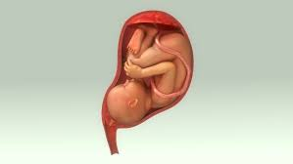

**A.** động mạch. **B.** dây thần kinh. **C.** nhau thai. **D.** tĩnh mạch.

**Hướng dẫn giải**

Đáp án C

Thai trao đổi chất với cơ thể mẹ thông qua nhau thai

**Câu 15.** Quá trình sinh trưởng và phát triển ở động vật gồm

**A.** hai giai đoạn nối tiếp nhau. **B.** ba giai đoạn nối tiếp nhau.

**C.** chỉ một giai đoạn. **D.** nhiều giai đoạn tiếp nhau.

**Hướng dẫn giải**

Đáp án D

Trả lời chi tiết: Quá trình sinh trưởng và phát triển ở động vật gồm nhiều giai đoạn nối tiếp nhau.

**Câu 16.** Thứ tự nào sau đây mô tả chính xác vòng đời của gà?

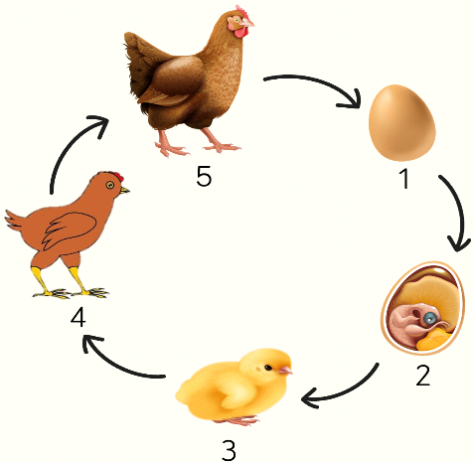

**A.** Trứng - phôi - gà con - gà trưởng thành.

**B.** Trứng - gà con - gà trưởng thành – phôi.

**C.** Trứng - gà trưởng thành - gà con – phôi**.**

**D.** Trứng - gà con - phôi - gà trưởng thành.

**Hướng dẫn giải**

Đáp án A

Trả lời chi tiết: Thứ tự chính xác mô tả vòng đời của gà: Trứng -> phôi -> gà con -> gà trưởng thành

**Câu 17.** Ở người, giai đoạn sinh trưởng và phát triển diễn ra mạnh mẽ nhất là

**A.** giai đoạn dậy thì.  **B.** giai đoạn phôi thai.

**C.** giai đoạn lão hoá. **D.** giai đoạn trưởng thành.

**Hướng dẫn giải**

Đáp án A

Trả lời chi tiết: Ở người, giai đoạn sinh trưởng và phát triển diễn ra mạnh mẽ nhất là giai đoạn dậy thì.

**Câu 18.** Phát biểu nào sai khi nói về các thay đổi sinh lý ở nữ trong giai đoạn dậy thì

**A.**Trứng chín và rụng. **B.** Xuất hiện kinh nguyệt.

**C.** Tăng tiết hormone sinh dục nữ. **D.** Tinh hoàn bắt đầu sản xuất tinh trùng.

**Hướng dẫn giải**

Đáp án D

Phát biểu sai: Tinh hoàn bắt đầu sản xuất tinh trùng.

**Câu 19.** Quá trình phát triển cơ thể của loài bướm trải qua bao nhiêu giai đoạn chính?

**A.** 2 giai đoạn. **B.** 3 giai đoạn. **C.** 4 giai đoạn. **D.** 1 giai đoạn.

**Hướng dẫn giải**

**Đáp án** C

-Sự phát triển của sâu bướm trải qua 4 giai đoạn chính là: Trứng  sâu non  nhộng  Bướm (ngài)

**Câu 20.** Các thay đổi về thể chất, trong giai đoạn dậy thì không có ở nam là

**A.** Chiều cao tăng nhanh. **B.** Cơ quan sinh dục phát triển.

**C.** Sụn giáp phát triển làm thay đổi giọng nói. **D.** Tuyến vú phát triển.

**Hướng dẫn giải**

Đáp án D

Các thay đổi về thể chất, trong giai đoạn dậy thì ở nam là

**-**Chiều cao tăng nhanh

**-**Cơ quan sinh dục phát triển

**-**Sụn giáp phát triển làm thay đổi giọng nói

**Câu 21.** Giai đoạn dậy thì có nhiều thay đổi về thể chất, tâm lý, sinh lý, nguyên nhân là do

**A.** sự thay đổi môi trường sống. **B.** sự thay đổi môi trường học tập.

**C.** sự thay đổi lượng hormone trong cơ thể. **D.** sự thay đổi về tuổi tác.

**Hướng dẫn giải**

Đáp án C

Trả lời chi tiết: Giai đoạn dậy thì có nhiều thay đổi về thể chất, tâm lý, sinh lý, nguyên nhân là do sự thay đổi lượng hormone trong cơ thể

**Câu 22.** Khi nói về giai đoạn sau sinh ở người, phát biểu nào sau đây **sai**?

**A.** Sự phát triển ở người không qua biến thái.

**B.** Dậy thì là giai đoạn sinh trưởng và phát triển mạnh mẽ.

**C.** Trong giai đoạn dậy thì, cơ thể có nhiều thay đổi về thể chất, sinh lí và tâm lí.

**D.** Ở giai đoạn dậy thì, cơ thể cần vận động để phát triển, nên cần ít thời gian ngủ.

**Hướng dẫn giải**

Đáp án D

**Trả lời chi tiết:** Ngủ là một yếu tố rất quan trọng cho quá trình phát triển bình thường của cơ thể, chúng ta nên cân đối giữa thời gian học tập và thời gian nghỉ ngơi.

**Câu 23.** Các thay đổi về thể chất, trong giai đoạn dậy thì không có ở nam là

**A.** Chiều cao tăng nhanh. **B.** Cơ quan sinh dục phát triển.

**C.** Sụn giáp phát triển làm thay đổi giọng nói. **D.** Tuyến vú phát triển.

**Hướng dẫn giải**

Đáp án D

Các thay đổi về thể chất, trong giai đoạn dậy thì ở nam là

**-**Chiều cao tăng nhanh

**-**Cơ quan sinh dục phát triển

**-**Sụn giáp phát triển làm thay đổi giọng nói

**Câu 24.** Giai đoạn dậy thì có nhiều thay đổi về thể chất, tâm lý, sinh lý, nguyên nhân là do

**A.** sự thay đổi môi trường sống. **B.** sự thay đổi môi trường học tập.

**C.** sự thay đổi lượng hormone trong cơ thể. **D.** sự thay đổi về tuổi tác.

**Hướng dẫn giải**

Đáp án C

Trả lời chi tiết: Giai đoạn dậy thì có nhiều thay đổi về thể chất, tâm lý, sinh lý, nguyên nhân là do sự thay đổi lượng hormone trong cơ thể

**Câu 25.** Khi nói về giai đoạn sau sinh ở người, phát biểu nào sau đây **sai**?

**A.** Sự phát triển ở người không qua biến thái.

**B.** Dậy thì là giai đoạn sinh trưởng và phát triển mạnh mẽ.

**C.** Trong giai đoạn dậy thì, cơ thể có nhiều thay đổi về thể chất, sinh lí và tâm lí.

**D.** Ở giai đoạn dậy thì, cơ thể cần vận động để phát triển, nên cần ít thời gian ngủ.

**Hướng dẫn giải**

Đáp án D

**Trả lời chi tiết:** Ngủ là một yếu tố rất quan trọng cho quá trình phát triển bình thường của cơ thể, chúng ta nên cân đối giữa thời gian học tập và thời gian nghỉ ngơi.

**Câu 26.** Quá trình sinh trưởng và phát triển của ếch (tính từ trứng đến ếch trưởng thành) trải qua bao nhiêu giai đoạn?

**A.** 2 giai đoạn. **B.** 3 giai đoạn. **C.** 4 giai đoạn. **D.** 5 giai đoạn.

**HƯỚNG DẪN GIẢI Đáp án** B

-Quá trình sinh trưởng và phát triển của ếch (tính từ trứng đến ếch trướng thành trải qua các giai đoạn: Trứng  nòng nọc (lớn dần, nhiều biến đồi)  ếch.

-Giai đoạn phôi ếch phát triển trong trứng.

**Câu 27.** Hợp tử phân chia nhiều lần thành phôi thông qua quá trình

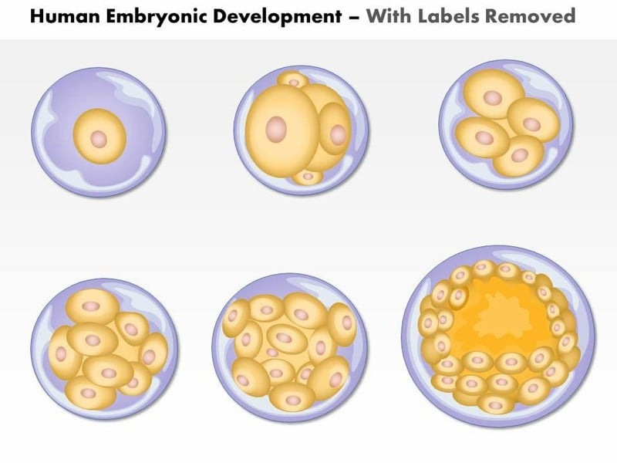

**A.** nhân đôi. **B.** nguyên phân. **C.** giảm phân. **D.** thụ tinh.

**Hướng dẫn giải**

Đáp án B

Trả lời chi tiết: Hợp tử phân chia nhiều lần thành phôi thông qua quá trình nguyên phân

**Câu 28.** Những tác nhân có hại trong không khí hoặc thức ăn như virus, …(1)…, nấm, kí sinh trùng… gây bệnh cho động vật dẫn đến …(2)… quá trình sinh trưởng và phát triển, thậm chí tử vong hàng loạt.

Các từ/cụm từ cần điền vào vị trí (1), (2) lần lượt là:

**A.** 1 – vi khuẩn; 2 – kìm hãm. **B.** 1 – vi khuẩn; 2 – kích thích.

**C.** 1 – tạp khuẩn; 2 – kìm hãm. **D.** 1 – tạp khuẩn; 2 – kích thích.

**Hướng dẫn giải**

Đáp án A

**Câu 29.** Sinh trưởng và phát triển của chim bồ câu bắt đầu từ

**A.** khi trứng nở đến khi chim trưởng thành và sinh sản được.

**B.** khi trứng nở ra đến khi già và chết.

**C.** lúc trứng được thụ tinh và kéo dài đến lúc chim trưởng thành.

**D.** hợp tử diễn ra trong trứng và sau khi trứng nở, kết thúc khi già và chết.

**Hướng dẫn giải**

Đáp án D

Trả lời chi tiết: Sinh trưởng và phát triển của chim bồ câu bắt đầu từ hợp tử diễn ra trong trứng và sau khi trứng nở, kết thúc khi già và chết.

**Câu 30.** Biện pháp nào sau đây không có tác dụng giáo dục giới tính

**A.** Tìm hiểu những kiến thức về giới tính và sức khoẻ sinh sản từ những nguồn thông tin đáng tin cậy.

**B.** Không nên quan hệ tình dục trước tuổi trưởng thành.

**C.** Ngăn cấm không cho yêu sớm.

**D.** Giáo dục giới tính từ sớm.

**Hướng dẫn giải**

Đáp án C

**Trả lời chi tiết:** Ngăn cấm không cho yêu sớm không phải là một biện pháp tốt, chúng ta có thể thay vào đó là giải thích cho con trẻ hiểu việc yêu sớm sẽ có những tác động gì.

**Câu 31.** Khi trẻ có dấu hiệu vỡ giọng, mọc ria mép chứng tỏ trẻ đang bước vào giai đoạn

**A.** lão hoá. **B.** trưởng thành. **C.** trung niên. **D.** dậy thì.

**Hướng dẫn giải**

Đáp án D

Khi trẻ có dấu hiệu vỡ giọng, mọc ria mép chứng tỏ trẻ đang bước vào giai đoạn dậy thì

**Câu 32.** Giai đoạn nhộng trong vòng đời của bươm bướm là

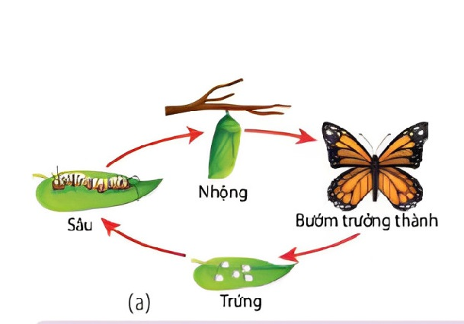

**A.** giai đoạn tích luỹ dinh dưỡng.

**B.** giai đoạn có sự chuyển hoá bên trong diễn ra mạnh mẽ.

**C.** giai đoạn thích nghi với chức năng sinh sản.

**D.** giai đoạn trung gian tạo ra thế hệ sâu mới.

**Hướng dẫn giải**

Đáp án B

Trả lời chi tiết: Giai đoạn nhộng trong vòng đời của bươm bướm là giai đoạn có sự chuyển hoá bên trong diễn ra mạnh mẽ

**Câu 33.** Ở gia cầm, nhiệt độ …(1)… làm gia cầm …(2)… sinh trưởng và sản lượng trứng.

Các từ/cụm từ cần điền vào vị trí (1), (2) lần lượt là:

**A.** 1 – thấp; 2 – giảm. **B.** 1 – thấp; 2 – tăng.

**C.** 1 – cao; 2 – giảm. **D.** 1 – cao; 2 – tăng.

**Hướng dẫn giải**

Đáp án C

**Câu 34.** Dưới đây là sơ đồ phát triển của sinh vật, hãy cho biết hình nào mô tả quá trình biến thái hoàn toàn?

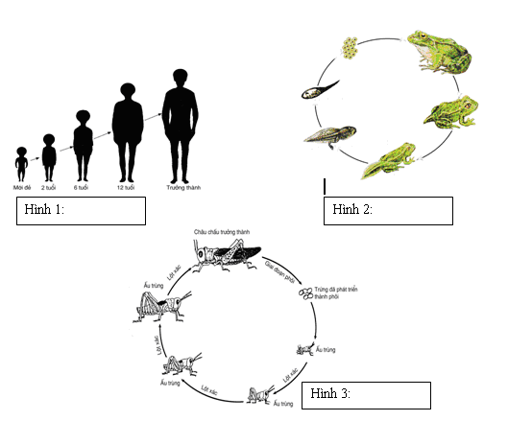

**A.** Hình 1. **B.** Hình 2

**C.** Hình 3. **D.** Không có hình nào trong các hình trên.

**Hướng dẫn giải**

Đáp án B

**Trả lời chi tiết:**

**-**Hình 1 là sự phát triển của người, phát triển không qua biến thái

**-**Hình 2 là sự phát triển của ếch, phát triển qua biến thái hoàn toàn

**-**Hình 3 là sự phát triển của châu chấu, qua biến thái không hoàn toàn

**-**

**Câu 35.** Hình thức sinh sản và phát triển của châu chấu là

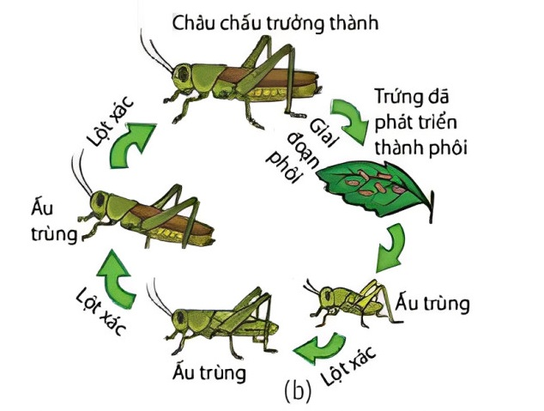

**A.** đẻ con và biến thái hoàn toàn. **B.** đẻ con và biến thái không hoàn toàn.

**C.** đẻ trứng và biến thái hoàn toàn. **D.** đẻ trứng và biến thái không hoàn toàn.

**Hướng dẫn giải**

Đáp án D

Hình thức sinh sản và phát triển của châu chấu là đẻ trứng và biến thái không hoàn toàn

**Câu 36.** Dưới đây là sơ đồ phát triển của sinh vật, hãy cho biết hình nào mô tả quá trình biến thái không hoàn toàn?



**A.** Hình 1. **B.** Hình 2.

**C.** Hình 3. **D.** Không có hình nào trong các hình trên.

**Hướng dẫn giải**

Đáp án C

**Trả lời chi tiết:**

**-**Hình 1 là sự phát triển của người, phát triển không qua biến thái

**-**Hình 2 là sự phát triển của ếch, phát triển qua biến thái hoàn toàn

**-**Hình 3 là sự phát triển của châu chấu, qua biến thái không hoàn toàn



**Câu 37.** Dưới đây là sơ đồ phát triển của sinh vật, hãy cho biết hình nào mô tả quá trình phát triển không qua biến thái?



**A.** Hình 1. **B.** Hình 2.

**C.** Hình 3. **D.** Không có hình nào trong các hình trên.

**Hướng dẫn giải**

Đáp án A

**Trả lời chi tiết:**

**-**Hình 1 là sự phát triển của người, phát triển không qua biến thái

**-**Hình 2 là sự phát triển của ếch, phát triển qua biến thái hoàn toàn

**-**Hình 3 là sự phát triển của châu chấu, qua biến thái không hoàn toàn



**Câu 38.** Ghép nội dung ở cột bên phải với nội dung ở cột bên trái để trở thành một câu có nội dung đúng về sự sinh trưởng và phát triển của động vật:

|  |  |
| --- | --- |
| **1.** Không qua biến thái | **a.** Bọ ngựa, cào cào, ve sầu. |
| **2.** Qua biến thái không hoàn toàn | **b.** Ruồi, tằm, ong. |
| **3.** Qua biến thái hoàn toàn | **c.** Lợn, thỏ, bồ câu. |

**A.** 1-a, 2-b, 3-c. **B.** 1-c, 2-a, 3-b. **C.** 1-c, 2-b, 3-a. **D.** 1-a, 2-c, 3-b.

**Hướng dẫn giải**

Đáp án B

**Câu 39.** Những động vật nào sau đây có quá trình sinh trưởng và phát triển trải qua biến thái hoàn toàn?

(1) Ong (2) Cào cào (3) Chuồn chuồn

(4) Muỗi ;(5) Ve sầu (6)Bọ hung

**A.** 1,2, 3,4, 6. **B.** 1, 3. 4, 5, 6. **C.** 1, 2, 3, 5, 6. **D.** 2, 3, 4. 5.

**Hướng dẫn giải**

**Đáp án B.**

-Trong các động vật trên thì chỉ có cào cào là động vật phát triển qua biến thái không hoàn toàn; còn lại đều là động vật phát triên qua biên thái hoàn toàn.

**Câu 40.** Ghép nội dung ở cột bên phải với nội dung ở cột bên trái để trở thành một câu có nội dung đúng về sự sinh trưởng và phát triển của động vật:

|  |  |
| --- | --- |
| **1.** Không qua biến thái | **a.** Con mới nở đã có hình dạng, cấu tạo và sinh lý gần giống với con trưởng thành. |
| **2.** Qua biến thái không hoàn toàn | **b.** Con non mới nở hoặc mới sinh có hình thái, cấu tạo và sinh lí tương tự con trưởng thành. |
| **3.** Qua biến thái hoàn toàn | **c.** Con mới nở có hình dạng, cấu tạo và sinh lí rất khác với con trưởng thành. |

**A.** 1-b, 2-a, 3-c. **B.** 1-a, 2-b, 3-c. **C.** 1-b, 2-c, 3-a. **D.** 1-a, 2-c, 3-b.

**Hướng dẫn giải**

**Đáp án A**

**Câu 41.** Phôi phát triển theo quá trình:

**A.** thụ tinh – trứng rụng – hợp tử phân chia – phôi bám vào niêm mạc tử cung

**B.** hợp tử phân chia – trứng rụng – thụ tinh – phôi bám vào niêm mạc tử cung

**C.** trứng rụng – thụ tinh – hợp tử phân chia – phôi bám vào niêm mạc tử cung

**D.** trứng rụng – hợp tử phân chia – thụ tinh – phôi bám vào niêm mạc tử cung

**Hướng dẫn giải**

Đáp án C

**Trả lời chi tiết:** Phôi phát triển theo quá trình: trứng rụng – thụ tinh – hợp tử phân chia – phôi bám vào niêm mạc tử cung

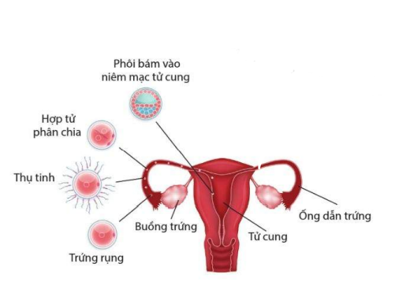

**Câu 42.** Lứa tuổi dậy thì cần:

1. Chăm sóc da đúng cách

2. Vệ sinh cơ thể sạch sẽ

3. Tập sử dụng chất kích thích

4. Luyện tập thể dục thể thao hợp lý

5. Cố gắng ăn nhiều chất đạm nhất có thể

**A.** 1, 3, 4 **B.** 3, 4, 5 **C.** 1, 2, 4 **D.** 2, 3, 5

**Hướng dẫn giải**

Đáp án C

Lứa tuổi dậy thì cần:

1. Chăm sóc da đúng cách

2. Vệ sinh cơ thể sạch sẽ

4. Luyện tập thể dục thể thao hợp lý

**Câu 43.** Cho các phát biểu sau:

1.Tốc độ sinh trưởng và phát triển của cơ thể không đồng đều ở các giai đoạn khác nhau.

2.Tốc độ sinh trưởng và phát triển của các mô, cơ quan khác nhau là giống nhau.

3.Phát triển qua biến thái không hoàn toàn có ở muỗi, ếch

4.Mỗi hình thức phát triển ở động vật đều mang tính thích nghi

5.Mỗi giai đoạn phát triển của biến thái hoàn toàn có chức năng chuyên hoá tương tự nhau

Số các phát biểu đúng:

**A.** 2 **B.** 3 **C.** 4 **D.** 5

**Hướng dẫn giải**

Đáp án A

**Trả lời chi tiết: Các phát biểu đúng:**

**-**Tốc độ sinh trưởng và phát triển của cơ thể không đồng đều ở các giai đoạn khác nhau.

**-**Mỗi hình thức phát triển ở động vật đều mang tính thích nghi

**Câu 44.** Chọn số phát biểu đúng. Khi nói về tâm lý ở tuổi dậy thì, cả nam và nữ đều có những đặc điểm

(1) Có xu hướng độc lập

(2) Tính tình thay đổi

(3) Tuyến bã nhờn ở da tăng tăng tiết dẫn đến xuất hiện mụn trứng cá.

(4) Tăng lượng hormone sinh dục

(5) Sụn giáp phát triển làm thay đổi giọng nói

(6) Có rung cảm với người khác giới.

**A.** 2 **B.** 3 **C.** 5. **D.** 4

**Hướng dẫn giải**

Đáp án B

**Trả lời chi tiết:** Khi nói về tâm lý ở tuổi dậy thì, cả nam và nữ đều có những đặc điểm

(1) Có xu hướng độc lập

(2) Tính tình thay đổi

(6) Có rung cảm với người khác giới.

Các đáp án sai vì:

(3) Tuyến bã nhờn ở da tăng tăng tiết dẫn đến xuất hiện mụn trứng cá. => thay đổi thể chất

(4) Tăng lượng hormone sinh dục=> thay đổi thể chất

(5) Sụn giáp phát triển làm thay đổi giọng nói => thay đổi thể chất ở nam

**Câu 45.** Chọn số phát biểu đúng. Khi nói về thể chất ở tuổi dậy thì, ở nam có những đặc điểm:

(1) Có xu hướng độc lập

(2) Tính tình thay đổi

(3) Tuyến bã nhờn ở da tăng tăng tiết dẫn đến xuất hiện mụn trứng cá.

(4) Tăng lượng hormone sinh dục

(5) Sụn giáp phát triển làm thay đổi giọng nói

(6) Có rung cảm với người khác giới.

**A.** 2 **B.** 3 **C.** 5. **D.** 4

**Hướng dẫn giải**

Đáp án B

Khi nói về thể chất ở tuổi dậy thì, ở nam có những đặc điểm:

(3) Tuyến bã nhờn ở da tăng tăng tiết dẫn đến xuất hiện mụn trứng cá.

(4) Tăng lượng hormone sinh dục

(5) Sụn giáp phát triển làm thay đổi giọng nói

**Câu 46.** Quan hệ tình dục không an toàn ở người chưa thành niên có thể dẫn đến hậu quả:

1.Mắc các bệnh lây truyền qua đường tình dục

2.Mang thai ngoài ý muốn

3.Tổn thương tinh thần, tâm lý

4.Ảnh hưởng đến học tập và cuộc sống

**A.** 1  **B.** 2. **C.** 3 **D.** 4

**Hướng dẫn giải**

Đáp án D

**Trả lời chi tiết:** Cả 4 hậu quả đều đúng khi quan hệ tình dục không an toàn ở người chưa thành niên.

**Câu 47.** Chọn số phát biểu sai. Cần giáo dục giới tính ở trẻ vị thành niên từ sớm là vì:

1.Đô tuổi này có nhiều thay đổi về mặt tâm lý, sinh lý

2.Tạo nền tảng để trẻ có kiến thức đúng đắn về tình dục và sức khoẻ tình dục

3.Tránh các hậu quả không mong muốn

**A.** 0 **B.** 1 **C.** 2. **D.** 3.

**Hướng dẫn giải**

Đáp án A

**Trả lời chi tiết:** Cả 3 phát biểu đều là lí do tại sao cần giáo dục giới tính cho trẻ vị thành niên từ sớm.

**Câu 48.** Cho các thông tin sau:

1.Các tế bào của phôi phân hoá tạo thành các cơ quan của sâu bướm

2.Hợp tử phân chia nhiều lần để tạo thành phôi

3.Ấu trùng trải qua nhiều lần lột xác để trở thành con trưởng thành

4.Ấu trùng có hình thái, cấu tạo và sinh lí rất khác so với con trưởng thành

5.Sự khác biệt về hình thái và cấu tạo của ấu trùng giữa các lần lột xác là rất nhiều

6.Các tế bào của phôi phân hoá tạo thành các cơ quan của ấu trùng

Thông tin đúng về biến thái hoàn toàn và biến thái không hoàn toàn là:

**A.** Biến thái hoàn toàn: 1, 3, 4; Biến thái không hoàn toàn: 1, 2, 5, 6

**B.** Biến thái hoàn toàn: 1, 2, 4; Biến thái không hoàn toàn: 2, 3, 5, 6

**C.** Biến thái hoàn toàn: 1, 5, 6; Biến thái không hoàn toàn: 1, 2, 3, 5

**D.** Biến thái hoàn toàn: 2, 4, 5; Biến thái không hoàn toàn: 1, 3, 4, 6

**Hướng dẫn giải**

Đáp án B

**Câu 49.** Ghép nội dung ở cột bên phải với nội dung ở cột bên trái để trở thành một câu có nội dung đúng về sự sinh trưởng và phát triển ở động vật:

|  |  |
| --- | --- |
| **1.** Biến thái không hoàn toàn | **a.** Sự khác biệt về hình thái và cấu tạo của ấu trùng giữa các lần lột xác là rất nhiều. |
| **b.** Ấu trùng có hình thái, cấu tạo và sinh lí rất khác so với con trưởng thành. |
| **2.** Biến thái hoàn toàn | **c.** Các tế bào của phôi phân hoá tạo thành các cơ quan của sâu bướm. |
| **d.** Các tế bào của phôi phân hoá tạo thành các cơ quan của ấu trùng. |

**A.** 1-ab, 2-cd. **B.** 1-ad, 2-bc. **C.** 1-bc, 2-ad. **D.** 1-ac, 2-bd.

**Câu 50.** Cho các sinh vật và các kiểu phát triển sau đây:

Các sinh vật:

(1) Bọ ngựa; (2) Cào cào ;(3) Sâu bướm (4) Bọ cánh cam

(5) Bọ rùa; (6) Ếch nhái; (7) cá chép (8) Khỉ

(9) Chuồn chuồn; (10) Ong

Các kiểu phát triển:

I - Phát triển không qua biến thái;

II - Phát triển qua biến thái không hoàn toàn.

III - Phát triển qua biến thái hoàn toàn.

Cách sắp xếp nào sau đây là **đúng**?

**A.** I:7. 8; II: 1,2,5, 10; III: 3, 4, 6, 9. **B.** I: 7, 8; II: 1, 2; III: 3, 4, 5, 6, 9, 10.

**C.** I: 6, 7, 8; II: 1,2; III: 3, 4, 5, 9, 10. **D.** I:7, 8; II: 1,2,9; III:3,4, 5,6,10.

**Hướng dẫn giải**

**Đáp án B.**

-Các động vật trên có kiểu phát triển khác nhau:

-Phát triển không qua biến thái: (7) Cá chép: (8) Khi.

-Phát triển qua biển thái không hoàn toàn: (1) Bọ nutra. (2) Cào cào.

-Phát triển qua biến thái họàn toàn: (3) Sâu bướm; (4) Bọ cánh cam; (5) Bọ rùa;

-Ếch nhái; (9) Chuồn chuồn; (10) Ong.